FASES REQUERIMIENTO DE SOFTWARE

1. DESCRIPCION GENERAL DEL REQUERIMIENTO 2
2. FASE DE FORMALIZACIÓN 3
3. ANALISIS DE REQUISITOS Y REQUERIMIENTOS 4
5. LEVANTAMIENTO DEL REQUERIMIENTO DETALLADO 8
6. DISEÑO DE LA ARQUITECTURA DE SOLUCION 10

DESCRIPCION GENERAL DEL REQUERIMIENTO

PROYECTO | ABOGABOT
Nombre Requerimiento: | Automatización las demandas de sus clientes en línea
Fecha Solicitud: | 20/02/222
Responsable(s) Solicitud: | Luis José Chávez Gómez
Dependencia(s) Solicitante: | Liverted
Responsable Funcional designado por el equipo de desarrollo de software: | Felipe Reyes Miguel

FASE DE FORMALIZACIÓN

Descripción de la Solicitud
Usuario Solicitante
Quiero automatizar las demandas de mis clientes, esto lo harán a través de una página web llenando un formulario.
Al momento de llenar el formulario se manda al proceso de pago para finalizar la transacción.
Para dar seguimiento a su demanda, el cliente crea una cuenta en la plataforma y verá el seguimiento de cada una de las actualizaciones del proceso legal.
El administrador del sitio recibe la notificación de una nueva demanda y con los datos llenados del formulario se crea automáticamente el documento legal en formato Word para empezar el proceso.
El administrador recibe el pago y debe de ser capaz de verlo en un dashboard para ver la cantidad de ingresos recibidos.
El administrador actualiza el proceso de la demanda y agrega comentarios en cada paso del proceso.
Al usuario le llegan correos de notificación para saber el avance de su proceso.
La página debe de ser responsive para poderla ver desde el celular.
Líder Funcional
El cliente pude una página web, el cual le ayude a automatizar las demandas de sus clientes mediante un formulario, en la cual el usuario introduzca todos los datos necesarios para realizar la demanda y al terminar de llenar el formulario lo mande a un apartado en donde se genere el medio de cobro.
Una vez hecho el pago, en la cuenta del usuario se mandara el seguimiento de su demanda especificado con detalle las etapas de la demanda con una explicación adicionada, la cual estas notificaciones le llegara a través de su correo.
En la parte del administrador del sitio, este debe de recibir las notificaciones de las demandas que se van solicitando, el cual se muestra quien realizo la demanda y adicionado con el formulario que genero el usuario lo cual el administrador podrá visualizarlo por medio de un documento Word que se genera automáticamente. Además que el administrador de la pagina sea capaz de visualizar el proceso de pago de la demanda a levantar.
Cave mencionar que al momento de que se lleve a cabo el proceso de la demanda, el administrador pueda notificar al usuario sobre el proceso que lleva la demanda, el cual explica paso a paso el proceso de la demanda y anexando comentarios de esta misma.
Por último, la pagina debe de ser visualizada tanto en ordenador como teléfonos móviles.

FIRMAS DE ACEPTACIÓN:

________________________________ _______________________________
Luis José Chávez Gómez Felipe Reyes Miguel
Dependencia Solicitante Oficina Tecnologías de la Información

ANALISIS DE REQUISITOS Y REQUERIMIENTOS

Fecha Inicio | 26/02/2022 |  | Fecha Final | 26/08/2022
Modelamiento de Negocio
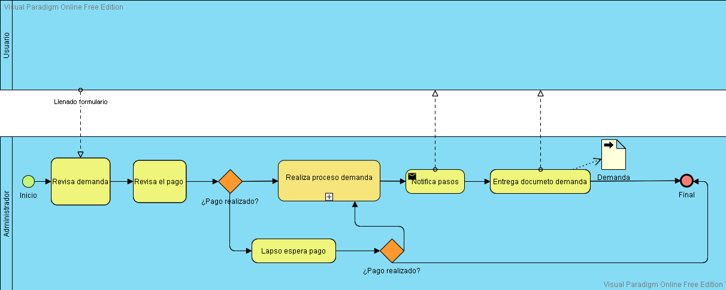
Términos de Referencia
Alcance de la solución | El usuario podrá registrarse en la plataforma, una vez que tenga cuenta podrá realizar la demanda, el cual se llenara por medio de un formulario y una vez acabado el proceso realizara el pago por medio de transferencia.  El administrador podrá ver las solicitudes y el pago realizado, mandara notificación al usuario del proceso de la demanda.
Requerimientos Funcionales y criterios de aceptación y | La página podrá dar de alta a nuevos usuario.  Se almacenara los datos de los usuario en una base de datos, los cuales será encriptados para mayor seguridad.  Podrá realizar inicio de sesión.  Mandara el formulario al administrador en formato .doc.  Tendrá la opción de realizar trasferencias bancarias.  Tendrá la opción de ver las notificaciones y alertas por correo.
Requerimientos no Funcionales y de calidad | La página tendrá la calidad de la funcionalidad, ya que tendrá la seguridad necesaria para que los datos no sean fáciles de adquirir.  Tendrá usabilidad, en cada proceso tendrá un botón de ayuda para explicar el proceso que debe de realizar.  Tendrá portabilidad, este será consultada a través de internet.
Interesados en la solución
  Nombre/Rol/Perfil | Descripción
  Brayan Orihuela/ Diseñados UX/ Ing. En computacion | Participara en el diseño de la experiencia que tendrá el usuario en la pagina
  Pedro Gerónimo/ Back-End/ Ing. Sistemas | Se encargara de realizar todo el proceso de Back-
  Ana Pérez Sánchez/ Front-End/ Ing. En computación | Sera la encargada de diseñar la visualización de la pagina web.
Precondiciones | Los cambios que se quieran realizar, se deberá de avisar con anticipación.  Cualquier cambio imprevisto al plan que se tiene del proyecto, se cobrara adicionalmente más aparte lo establecido al inicio.
Requisitos Técnicos | Tipo de Desarrollo | Web Escritorio Móvil Servicio Web  Servicio Windows Otro:__________________
Requisitos Técnicos | Base de Datos | Oracle  SQL Server  MySQL  MongoDB  Otro:__________________ |  |  | Versión  _______  _______  __10.4_  _______  _______  _______
Requisitos Técnicos | Lenguaje | C#  VB  PHP  Java  JavaScript  Otro:___________________ |  |  | Versión  _______  _______  _______  _______  __2.0__  _______  _______
Viabilidad Técnica | Luego de adelantado el análisis de los requisitos y requerimientos es viable proponer una solución técnica para esta solicitud: SI ( ) NO ( )

FIRMAS DE ACEPTACIÓN:
Nombre | Teléfono | Firma
Luis José Chávez Gómez | 5532654810
Felipe Reyes Miguel | 5632014985
Brayan Orihuela | 5622001208
Pedro Gerónimo | 5551425484
Ana Pérez Sánchez | 5541414587
- FASE DE PLANEACIÓN Y GERENCIA DEL PROYECTO

Responsable |  |  |  |  | Fecha
Plan estratégico de fases del proyecto
N° | Nombre Etapa | Actividad |  | Rol Responsable |  | Fecha Inicio | Fecha Fin | Comentarios
1 | Planificación de estrategias de desarrollo | Se vera las estrategias del desarrollo de la página web |  | Todo el equipo |  | 01/03/2022 | 03/03/2022
2 | Modelar Publico objetivo | Realizara el modelo público objetivo para la página |  | Todo el equipo |  | 01/03/2022 | 02/03/2022
3 | Modelar Buyer persona | Realizara el modelo de buyer persona para la página |  | Todo el equipo |  | 02/03/2022 | 02/03/2022
4 | Asignación de roles | Se asignara las tareas que realizaran cada una de las personas encargadas del proyecto |  | Todo el equipo |  | 03/03/2022 | 03/03/2022
5 | Análisis y requisitos del software | Se vera los requisitos de la página web. |  | Pedro Gerónimo |  | 03/03/2022 | 23/03/2022
6 | Análisis de necesidades | Observara cuáles serán las necesidades que tendremos para realizar la página web |  | Brayan Orihuela |  | 03/03/2022 | 11/03/2022
7 | Desarrollo presupuesto | Se expondrán las propuestas que habrá para el desarrollo de la página web |  |  |  | 15/03/2022 | 16/03/2022
8 | Especificaciones del software | Se vera las especificaciones que tendrá de la página web. |  | Ana Pérez Sánchez y Brayan Orihuela |  | 17/03/2022 | 18/03/2022
9 | Calculo de tiempos de entrega | Se calculara el tiempo de la elaboración de toda la página web |  | Todo el equipo |  | 18/03/2022 | 21/03/2022
10 | Análisis completo | Se realizo todo el análisis. |  |  |  | 23/03/2022 | 23/03/2022
Diagrama de planeación
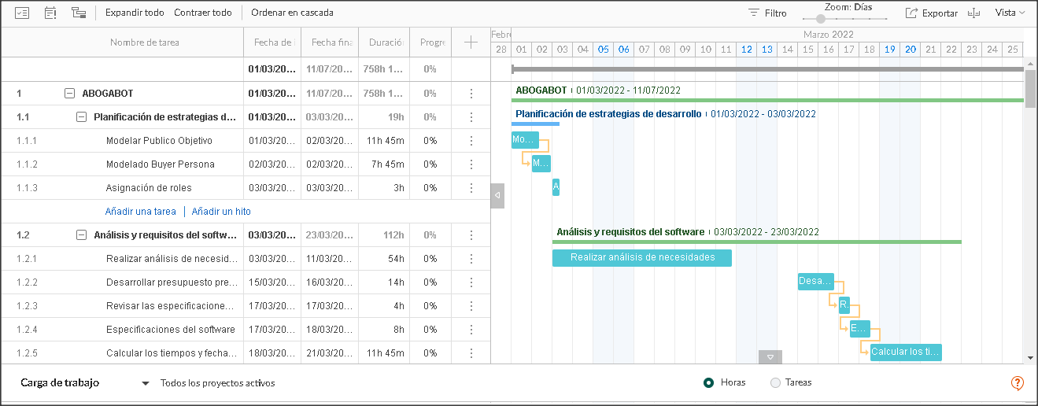

NOTA: Las fechas de planeación establecidas en este documento son aproximadas y estarán sujetas a modificaciones que surjan por control de cambios u otros factores.

FIRMAS DE ACEPTACIÓN:
Nombre | Teléfono | Firma
Felipe Reyes Miguel | 5532654810
Brayan Orihuela | 5632014985
Pedro Gerónimo | 5622001208
Ana Pérez Sánchez | 5551425484

LEVANTAMIENTO DEL REQUERIMIENTO DETALLADO

Las historias de usuario deben ser independientes y debidamente identificadas; deben corresponder a una única funcionalidad y deben ser cortas y concisas
HISTORIAS DE USUARIO
Nº. |  | 2231
Titulo |  | Proceso de la demanda en línea
Fecha |  | 28/02/2022
Estimación |  | 65
Característica/Funcionalidad
Quiero que es sistema me vaya guiando en el proceso de llenado del formulario de la demanda que quiero hacer, en los apartados que no entienda , venga un menú de ayude que explique detalladamente lo que es ese apartado.
Razón/Resultado
Con la finalidad de que sea fácil entender la función y el proceso del llenado del formulario, además de que no todas las personas sabrán el significado de algunas secciones del formulario ya que no están familiarizadas con algunos términos.

Criterios de Aceptación
Nº | Titulo |  | Contexto |  |  | Evento
1 | Ingreso del usuario a la plataforma |  | El usuario inicia sesión a la página, si aún no tienen cuenta, podrá registrarse en el apartado de crear cuenta. |  |  | Cuando el usuario entre a nuestra página para realizar la demanda, primero tendrá que iniciar sesión para así tener una cuenta en la cual podrá ver el proceso de su demanda y comentarios.
2 | Llenado del formulario |  | El usuario ya dentro de su cuenta debe de dirigirse al apartado de “Tu demanda”, una vez entrado se mostrara un formulario, el cual deberá de llenarlo conforme las instrucciones que viene en la misma página.  si el usuario coloca mal algún campo o se salta un campo, se le tiene que notificar que coloco un dato incorrecto o que hace falta campos por llenar. |  |  | Cuando el usuario haya llenado correctamente el formulario este pasara al proceso de transferencia para realizar el pago de la demanda.
3 | Proceso de pago |  | Al momento de que el usuario termine de llenar el formulario, la página lo mandara al apartado de pagar, el cual tendrá que llenar los datos de la transferencia.  Si el usuario no llena bien los campos, este le mandara una alerta de que el pago no ha sido realizado, entonces el usuario tendrá que volver a llenar los campos de la transferencia. |  |  | Ya que haya podido realizar satisfactoriamente la transferencia, le mostrara en pantalla al cliente un mensaje que el proceso de la demanda está en proceso.
Firmas de aceptación
Nombre |  |  |  | Dependencia | Teléfono |  | Firma
Luis José Chávez Gómez |  |  |  |  | 5532654810
Felipe Reyes Miguel |  |  |  |  | 5569875212

DISEÑO DE LA ARQUITECTURA DE SOLUCION

En caso de que existan excepciones asociadas a la arquitectura de referencia se debe incluir su correspondiente justificación en las vistas que aplique.

Fecha | 28/02/2022
Vista Lógica
Se puede utilizar alguno de los siguientes diagramas UML: Diagrama de Clase, Diagrama de Comunicación, Diagrama de Secuencia.

Si utiliza convenciones para diagramas Ad hoc, por favor describirlas aquí
Vista de Implementación
Se puede utilizar alguno de los siguientes diagramas UML: Diagrama de componentes o diagrama de Paquetes

Si utiliza convenciones para diagramas Ad hoc, por favor describirlas aquí
Vista de Proceso
Se puede utilizar alguno de los siguientes diagramas UML: Diagrama de actividades o de flujo

Si utiliza convenciones para diagramas Ad hoc, por favor describirlas aquí
Vista de Física
Se puede utilizar el diagrama UML de despliegue.

Si utiliza convenciones para diagramas Ad hoc, por favor describirlas aquí
Prototipos de interfaces de usuario
Mockups o Bocetos de interfaces graficas para Front-End.

Si utiliza convenciones para diagramas Ad hoc, por favor describirlas aquí
Firmas de aceptación
Nombre |  | Dependencia | Teléfono |  | Firma

Nota: En caso de considerar limitado el uso de UML, es posible utilizar diagramas Ad Hoc.

